 | Parte superior do formulário  Parte inferior do formulário |  | Parte superior do formulário  Identifiez-vous  Mot de passe  mémorisez | oublié?  Parte inferior do formulário
  Recherchez | depuis
  sur Le Monde.fr sur le web avec
  » Recevez les newsletters  gratuites | » Faites du Monde.fr votre  page d'accueil
Culture

Critique

Vif succès au Châtelet pour le programme brésilien
LE MONDE | 30.03.07 | 16h48 • Mis à jour le 30.03.07 | 16h48
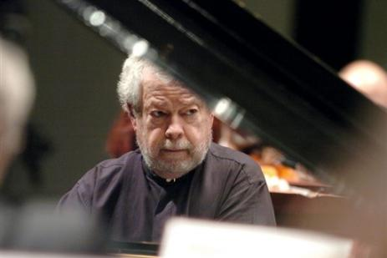 | Le pianiste brésilien Nelson Freire lors d'un concert à Nantes, le 3 février 2007.  AFP/FRANK PERRY
e premier concert en France de l'Orchestre symphonique d'Etat de Sao Paulo (Le Monde du 27 mars), produit par André Furno dans sa série "Piano 4 étoiles", a remporté jeudi soir un vif succès au Théâtre du Châtelet, à l'issue d'une tournée de seize concerts qui a conduit la formation en Allemagne, Suisse, Pologne, Autriche, Pologne, Espagne, Hongrie. La festive Ouverture concertante (1971) du compositeur brésilien Mozart Camargo Guarnieri annonçait si l'on peut dire la couleur : un orchestre jeune et sûr de lui, avec des pupitres de cordes homogènes, des bois décomplexés, des cuivres et percussions pleins de jactance. Bernstein aimait Guarnieri, qui aimait Bernstein et le lui rendit en musique.
Bien qu'il fût le préféré du pianiste Arturo Benedetto Michelangeli, le Quatrième Concerto est toujours le mal aimé des concertos pour piano et orchestre de Rachmaninov. Mais la vision hédoniste et raffinée de Nelson Freire, son toucher sur coussin d'air, ferme et soyeux à la fois, sa liberté de ton et sa fantastique aisance, l'imposent dès les premières mesures. Le chef d'orchestre John Neschling se révélera un accompagnateur de premier plan, champion de la mise en place, privilégiant la tenue à l'expression.
DOIGTS DE PANACHE ET DE FEU
Dans le magnifique "Lento", joué entre songe debussyste et rêve schumannien, le piano de Nelson Freire chantera sa berceuse solitaire, tandis que l'"Allegro vivace" final, de facture quasi rhapsodique, démontrera avec talent quels doigts de panache et de feu possèdent le grand pianiste brésilien.
La Première Symphonie de Tchaïkovski confirmera l'excellence technique des musiciens de Sao Paulo. Mais sous la sobre baguette de John Neschling, cela sonne un peu comme du Mendelssohn en rupture de Songe d'une nuit d'été. Les couleurs sont magnifiques, les phrasés impeccables, la structure d'une lisibilité parfaite, mais le lyrisme est timoré et l'émotion sous contrôle. Cela manque de sombre nostalgie et d'épanchement slave et la valse du "Scherzo", où l'on imagine Tatiana regardant Onéguine dansant avec Olga au bal des Larine, ne suscitera aucun duel avec Lenski.
On aurait terminé sur une légère déception si de savoureux bis n'avaient été gardés en réserve. Le public ravi entendit fuser le Mourao de César Guerra-Peixe (1951), coups de talons par terre et archets chaloupant tandis qu'une procession de percussions passait au milieu de l'orchestre. Il y eut des cris de joie.
Le deuxième bis, encore plus enlevé, portait l'oriflamme de la liesse populaire : Malambo, extrait de la suite de ballet La Estancia (1941), d'Alberto Ginastera. Et puis ce fut de la sublime Quatrième Bachianas Brasileiras, de Villa-Lobos, le "Prélude" pour cordes, d'un lyrisme à couper le souffle. De quoi regretter que le programme de la soirée n'ait pas été plus brésilien.

Orchestre symphonique d'Etat de Sao Paulo, John Neschling (direction), Nelson Freire (piano). Théâtre du Châtelet, le 29 mars.
Marie-Aude Roux
Article paru dans l'édition du 31.03.07.

